
人教版数学九年级上册三年中考真题同步练习
22.3 实际问题与二次函数

一．选择题（共4小题）
1．（2018•连云港）已知学校航模组设计制作的火箭的升空高度h（m）与飞行时间t（s）满足函数表达式h=﹣t²+24t+1．则下列说法中正确的是（ ）
A．点火后9s和点火后13s的升空高度相同
B．点火后24s火箭落于地面
C．点火后10s的升空高度为139m
D．火箭升空的最大高度为145m
2．（2018•北京）跳台滑雪是冬季奥运会比赛项目之一，运动员起跳后的飞行路线可以看作是抛物线的一部分，运动员起跳后的竖直高度y（单位：m）与水平距离x（单位：m）近似满足函数关系y=ax²+bx+c（a≠0）．如图记录了某运动员起跳后的x与y的三组数据，根据上述函数模型和数据，可推断出该运动员起跳后飞行到最高点时，水平距离为（ ）
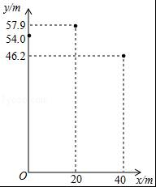
A．10m B．15m C．20m D．22.5m
3．（2018•贵港）如图，抛物线y=（x+2）（x﹣8）与x轴交于A，B两点，与y轴交于点C，顶点为M，以AB为直径作⊙D．下列结论：①抛物线的对称轴是直线x=3；②⊙D的面积为16π；③抛物线上存在点E，使四边形ACED为平行四边形；④直线CM与⊙D相切．其中正确结论的个数是（ ）
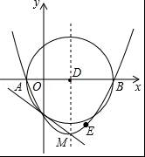
A．1 B．2 C．3 D．4
4．（2017•临沂）足球运动员将足球沿与地面成一定角度的方向踢出，足球飞行的路线是一条抛物线，不考虑空气阻力，足球距离地面的高度h（单位：m）与足球被踢出后经过的时间t（单位：s）之间的关系如下表：
t | 0 | 1 | 2 | 3 | 4 | 5 | 6 | 7 | …
h | 0 | 8 | 14 | 18 | 20 | 20 | 18 | 14 | …
下列结论：①足球距离地面的最大高度为20m；②足球飞行路线的对称轴是直线t=；③足球被踢出9s时落地；④足球被踢出1.5s时，距离地面的高度是11m．其中正确结论的个数是（ ）
A．1 B．2 C．3 D．4

二．填空题（共12小题）
5．（2018•武汉）飞机着陆后滑行的距离y（单位：m）关于滑行时间t（单位：s）的函数解析式是y=60t﹣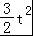．在飞机着陆滑行中，最后4s滑行的距离是 m．
6．（2018•贺州）某种商品每件进价为20元，调查表明：在某段时间内若以每件x元（20≤x≤30，且x为整数）出售，可卖出（30﹣x）件，若使利润最大，则每件商品的售价应为 元．
7．（2018•绵阳）如图是抛物线型拱桥，当拱顶离水面2m时，水面宽4m，水面下降2m，水面宽度增加 m．
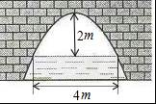
8．（2018•沈阳）如图，一块矩形土地ABCD由篱笆围着，并且由一条与CD边平行的篱笆EF分开．已知篱笆的总长为900m（篱笆的厚度忽略不计），当AB= m时，矩形土地ABCD的面积最大．
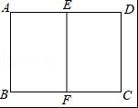
9．（2017•仙桃）飞机着陆后滑行的距离s（单位：米）关于滑行的时间t（单位：秒）的函数解析式是s=60t﹣t²，则飞机着陆后滑行的最长时间为 秒．
10．（2017•金华）在一空旷场地上设计一落地为矩形ABCD的小屋，AB+BC=10m，拴住小狗的10m长的绳子一端固定在B点处，小狗在不能进入小屋内的条件下活动，其可以活动的区域面积为S（m²）．
（1）如图1，若BC=4m，则S= m²．
（2）如图2，现考虑在（1）中的矩形ABCD小屋的右侧以CD为边拓展一正△CDE区域，使之变成落地为五边形ABCED的小屋，其他条件不变，则在BC的变化过程中，当S取得最小值时，边BC的长为 m．
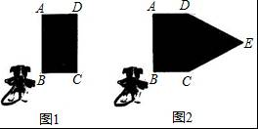
11．（2017•沈阳）某商场购进一批单价为20元的日用商品，如果以单价30元销售，那么半月内可销售出400件，根据销售经验，提高销售单价会导致销售量的减少，即销售单价每提高1元，销售量相应减少20件，当销售量单价是 元/件，才能在半月内获得最大利润．
12．（2017•常德）如图，正方形EFGH的顶点在边长为2的正方形的边上．若设AE=x，正方形EFGH的面积为y，则y与x的函数关系为 ．
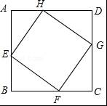
13．（2017•永州）一小球从距地面1m高处自由落下，每次着地后又跳回到原高度的一半再落下．
（1）小球第3次着地时，经过的总路程为 m；
（2）小球第n次着地时，经过的总路程为 m．
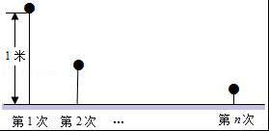
14．（2016•日照）如图，一抛物线型拱桥，当拱顶到水面的距离为2米时，水面宽度为4米；那么当水位下降1米后，水面的宽度为 米．
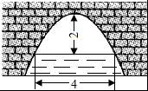
15．（2016•扬州）某电商销售一款夏季时装，进价40元/件，售价110元/件，每天销售20件，每销售一件需缴纳电商平台推广费用a元（a＞0）．未来30天，这款时装将开展“每天降价1元”的夏令促销活动，即从第1天起每天的单价均比前一天降1元．通过市场调研发现，该时装单价每降1元，每天销量增加4件．在这30天内，要使每天缴纳电商平台推广费用后的利润随天数t（t为正整数）的增大而增大，a的取值范围应为 ．
16．（2016•台州）竖直上抛的小球离地高度是它运动时间的二次函数，小军相隔1秒依次竖直向上抛出两个小球，假设两个小球离手时离地高度相同，在各自抛出后1.1秒时到达相同的最大离地高度，第一个小球抛出后t秒时在空中与第二个小球的离地高度相同，则t= ．

三．解答题（共14小题）
17．（2018•淮安）某景区商店销售一种纪念品，每件的进货价为40元．经市场调研，当该纪念品每件的销售价为50元时，每天可销售200件；当每件的销售价每增加1元，每天的销售数量将减少10件．
（1）当每件的销售价为52元时，该纪念品每天的销售数量为 件；
（2）当每件的销售价x为多少时，销售该纪念品每天获得的利润y最大？并求出最大利润．

18．（2018•遂宁）如图，已知抛物线y=ax²+x+4的对称轴是直线x=3，且与x轴相交于A，B两点（B点在A点右侧）与y轴交于C点．
（1）求抛物线的解折式和A、B两点的坐标；
（2）若点P是抛物线上B、C两点之间的一个动点（不与B、C重合），则是否存在一点P，使△PBC的面积最大．若存在，请求出△PBC的最大面积；若不存在，试说明理由；
（3）若M是抛物线上任意一点，过点M作y轴的平行线，交直线BC于点N，当MN=3时，求M点的坐标．
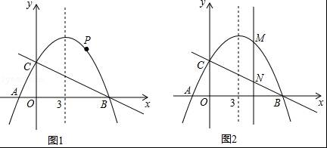

19．（2018•温州）温州某企业安排65名工人生产甲、乙两种产品，每人每天生产2件甲或1件乙，甲产品每件可获利15元．根据市场需求和生产经验，乙产品每天产量不少于5件，当每天生产5件时，每件可获利120元，每增加1件，当天平均每件利润减少2元．设每天安排x人生产乙产品．
（1）根据信息填表：
产品种类 | 每天工人数（人） | 每天产量（件） | 每件产品可获利润（元）
甲 |  |  | 15
乙 | x | x
（2）若每天生产甲产品可获得的利润比生产乙产品可获得的利润多550元，求每件乙产品可获得的利润．
（3）该企业在不增加工人的情况下，增加生产丙产品，要求每天甲、丙两种产品的产量相等．已知每人每天可生产1件丙（每人每天只能生产一件产品），丙产品每件可获利30元，求每天生产三种产品可获得的总利润W（元）的最大值及相应的x值．

20．（2018•湖北）绿色生态农场生产并销售某种有机产品，假设生产出的产品能全部售出．如图，线段EF、折线ABCD分别表示该有机产品每千克的销售价y₁（元）、生产成本y₂（元）与产量x（kg）之间的函数关系．
（1）求该产品销售价y₁（元）与产量x（kg）之间的函数关系式；
（2）直接写出生产成本y₂（元）与产量x（kg）之间的函数关系式；
（3）当产量为多少时，这种产品获得的利润最大？最大利润为多少？
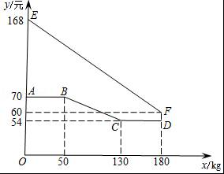

21．（2018•扬州）“扬州漆器”名扬天下，某网店专门销售某种品牌的漆器笔筒，成本为30元/件，每天销售y（件）与销售单价x（元）之间存在一次函数关系，如图所示．
（1）求y与x之间的函数关系式；
（2）如果规定每天漆器笔筒的销售量不低于240件，当销售单价为多少元时，每天获取的利润最大，最大利润是多少？
（3）该网店店主热心公益事业，决定从每天的销售利润中捐出150元给希望工程，为了保证捐款后每天剩余利润不低于3600元，试确定该漆器笔筒销售单价的范围．
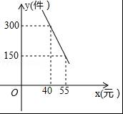

22．（2018•衢州）某游乐园有一个直径为16米的圆形喷水池，喷水池的周边有一圈喷水头，喷出的水柱为抛物线，在距水池中心3米处达到最高，高度为5米，且各方向喷出的水柱恰好在喷水池中心的装饰物处汇合．如图所示，以水平方向为x轴，喷水池中心为原点建立直角坐标系．
（1）求水柱所在抛物线（第一象限部分）的函数表达式；
（2）王师傅在喷水池内维修设备期间，喷水管意外喷水，为了不被淋湿，身高1.8米的王师傅站立时必须在离水池中心多少米以内？
（3）经检修评估，游乐园决定对喷水设施做如下设计改进：在喷出水柱的形状不变的前提下，把水池的直径扩大到32米，各方向喷出的水柱仍在喷水池中心保留的原装饰物（高度不变）处汇合，请探究扩建改造后喷水池水柱的最大高度．
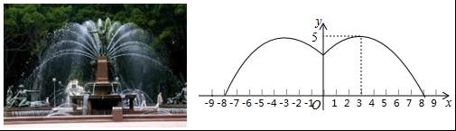

23．（2018•十堰）为早日实现脱贫奔小康的宏伟目标，我市结合本地丰富的山水资源，大力发展旅游业，王家庄在当地政府的支持下，办起了民宿合作社，专门接待游客，合作社共有80间客房．根据合作社提供的房间单价x（元）和游客居住房间数y（间）的信息，乐乐绘制出y与x的函数图象如图所示：
（1）求y与x之间的函数关系式；
（2）合作社规定每个房间价格不低于60元且不超过150元，对于游客所居住的每个房间，合作社每天需支出20元的各种费用，房价定为多少时，合作社每天获利最大？最大利润是多少？
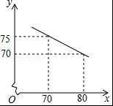

24．（2018•荆州）为响应荆州市“创建全国文明城市”号召，某单位不断美化环境，拟在一块矩形空地上修建绿色植物园，其中一边靠墙，可利用的墙长不超过18m，另外三边由36m长的栅栏围成．设矩形ABCD空地中，垂直于墙的边AB=xm，面积为ym²（如图）．
（1）求y与x之间的函数关系式，并写出自变量x的取值范围；
（2）若矩形空地的面积为160m²，求x的值；
（3）若该单位用8600元购买了甲、乙、丙三种绿色植物共400棵（每种植物的单价和每棵栽种的合理用地面积如下表）．问丙种植物最多可以购买多少棵？此时，这批植物可以全部栽种到这块空地上吗？请说明理由．
 | 甲 | 乙 | 丙
单价（元/棵） | 14 | 16 | 28
合理用地（m²/棵） | 0.4 | 1 | 0.4
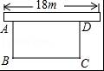

25．（2018•眉山）传统的端午节即将来临，某企业接到一批粽子生产任务，约定这批粽子的出厂价为每只4元，按要求在20天内完成．为了按时完成任务，该企业招收了新工人，设新工人李明第x天生产的粽子数量为y只，y与x满足如下关系：
y=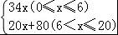
（1）李明第几天生产的粽子数量为280只？
（2）如图，设第x天生产的每只粽子的成本是p元，p与x之间的关系可用图中的函数图象来刻画．若李明第x天创造的利润为w元，求w与x之间的函数表达式，并求出第几天的利润最大？最大利润是多少元？（利润=出厂价﹣成本）
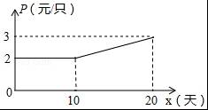

26．（2018•抚顺）俄罗斯世界杯足球赛期间，某商店销售一批足球纪念册，每本进价40元，规定销售单价不低于44元，且获利不高于30%．试销售期间发现，当销售单价定为44元时，每天可售出300本，销售单价每上涨1元，每天销售量减少10本，现商店决定提价销售．设每天销售量为y本，销售单价为x元．
（1）请直接写出y与x之间的函数关系式和自变量x的取值范围；
（2）当每本足球纪念册销售单价是多少元时，商店每天获利2400元？
（3）将足球纪念册销售单价定为多少元时，商店每天销售纪念册获得的利润w元最大？最大利润是多少元？

27．（2018•荆门）随着龙虾节的火热举办，某龙虾养殖大户为了发挥技术优势，一次性收购了10000kg小龙虾，计划养殖一段时间后再出售．已知每天养殖龙虾的成本相同，放养10天的总成本为166000，放养30天的总成本为178000元．设这批小龙虾放养t天后的质量为akg，销售单价为y元/kg，根据往年的行情预测，a与t的函数关系为a=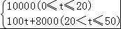，y与t的函数关系如图所示．
（1）设每天的养殖成本为m元，收购成本为n元，求m与n的值；
（2）求y与t的函数关系式；
（3）如果将这批小龙虾放养t天后一次性出售所得利润为W元．问该龙虾养殖大户将这批小龙虾放养多少天后一次性出售所得利润最大？最大利润是多少？
（总成本=放养总费用+收购成本；利润=销售总额﹣总成本）
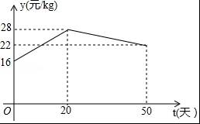

28．（2018•黔西南州）某种蔬菜的销售单价y₁与销售月份x之间的关系如图1所示，成本y₂与销售月份x之间的关系如图2所示（图1的
图象是线段，图2的图象是抛物线）
（1）已知6月份这种蔬菜的成本最低，此时出售每千克的收益是多少元？（收益=售价﹣成本）
（2）哪个月出售这种蔬菜，每千克的收益最大？简单说明理由．
（3）已知市场部销售该种蔬菜4、5两个月的总收益为22万元，且5月份的销售量比4月份的销售量多2万千克，求4、5两个月的销售量分别是多少万千克？
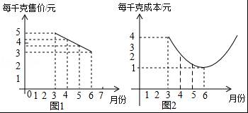

29．（2017•阿坝州）如图，抛物线y=ax²﹣x﹣2（a≠0）的图象与x轴交于A、B两点，与y轴交于C点，已知B点坐标为（4，0）．
（1）求抛物线的解析式；
（2）试探究△ABC的外接圆的圆心位置，并求出圆心坐标；
（3）若点M是线段BC下方的抛物线上一点，求△MBC的面积的最大值，并求出此时M点的坐标．
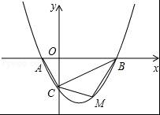

30．（2017•河北）某厂按用户的月需求量x（件）完成一种产品的生产，其中x＞0，每件的售价为18万元，每件的成本y（万元）是基础价与浮动价的和，其中基础价保持不变，浮动价与月需求量x（件）成反比，经市场调研发现，月需求量x与月份n（n为整数，1≤n≤12），符合关系式x=2n²﹣2kn+9（k+3）（k为常数），且得到了表中的数据．
月份n（月） | 1 | 2
成本y（万元/件） | 11 | 12
需求量x（件/月） | 120 | 100
（1）求y与x满足的关系式，请说明一件产品的利润能否是12万元；
（2）求k，并推断是否存在某个月既无盈利也不亏损；
（3）在这一年12个月中，若第m个月和第（m+1）个月的利润相差最大，求m．

参考答案

一．选择题（共4小题）
1．D．2．B．3．B．4．B．

二．填空题（共12小题）
5．24．
6．25．
7．4﹣4．
8．150．
9．20．
10．．
11．35．
12．y=2x²﹣4x+4．
13．3﹣（）^{n﹣2}．
14．2米．
15．0＜a＜6．
16．1.6．

三．解答题（共14小题）
17．
解：（1）由题意得：200﹣10×（52﹣50）=200﹣20=180（件），
故答案为：180；
（2）由题意得：
y=（x﹣40）[200﹣10（x﹣50）]
=﹣10x²+1100x﹣28000
=﹣10（x﹣55）²+2250
∴每件销售价为55元时，获得最大利润；最大利润为2250元．

18．
解：（1）∵抛物线y=ax²+x+4的对称轴是直线x=3，
∴﹣=3，解得：a=﹣，
∴抛物线的解析式为y=﹣x²+x+4．
当y=0时，﹣x²+x+4=0，
解得：x₁=﹣2，x₂=8，
∴点A的坐标为（﹣2，0），点B的坐标为（8，0）．
（2）当x=0时，y=﹣x²+x+4=4，
∴点C的坐标为（0，4）．
设直线BC的解析式为y=kx+b（k≠0）．
将B（8，0）、C（0，4）代入y=kx+b，
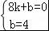，解得：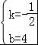，
∴直线BC的解析式为y=﹣x+4．
假设存在，设点P的坐标为（x，﹣x²+x+4），过点P作PD∥y轴，交直线BC于点D，则点D的坐标为（x，﹣x+4），如图所示．
∴PD=﹣x²+x+4﹣（﹣x+4）=﹣x²+2x，
∴S_{△PBC}=PD•OB=×8•（﹣x²+2x）=﹣x²+8x=﹣（x﹣4）²+16．
∵﹣1＜0，
∴当x=4时，△PBC的面积最大，最大面积是16．
∵0＜x＜8，
∴存在点P，使△PBC的面积最大，最大面积是16．
（3）设点M的坐标为（m，﹣m²+m+4），则点N的坐标为（m，﹣m+4），
∴MN=|﹣m²+m+4﹣（﹣m+4）|=|﹣m²+2m|．
又∵MN=3，
∴|﹣m²+2m|=3．
当0＜m＜8时，有﹣m²+2m﹣3=0，
解得：m₁=2，m₂=6，
∴点P的坐标为（2，6）或（6，4）；
当m＜0或m＞8时，有﹣m²+2m+3=0，
解得：m₃=4﹣2，m₄=4+2，
∴点P的坐标为（4﹣2，﹣1）或（4+2，﹣﹣1）．
综上所述：M点的坐标为（4﹣2，﹣1）、（2，6）、（6，4）或（4+2，﹣﹣1）．
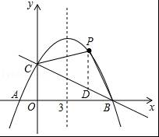

19．
解：（1）由已知，每天安排x人生产乙产品时，生产甲产品的有（65﹣x）人，共生产甲产品2（65﹣x）130﹣2x件．在乙每件120元获利的基础上，增加x人，利润减少2x元每件，则乙产品的每件利润为120﹣2（x﹣5）=130﹣2x．
故答案为：65﹣x；130﹣2x；130﹣2x
（2）由题意
15×2（65﹣x）=x（130﹣2x）+550
∴x²﹣80x+700=0
解得x₁=10，x₂=70（不合题意，舍去）
∴130﹣2x=110（元）
答：每件乙产品可获得的利润是110元．
（3）设生产甲产品m人
W=x（130﹣2x）+15×2m+30（65﹣x﹣m）
=﹣2（x﹣25）²+3200
∵2m=65﹣x﹣m
∴m=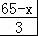
∵x、m都是非负数
∴取x=26时，m=13，65﹣x﹣m=26
即当x=26时，W_{最大值}=3198
答：安排26人生产乙产品时，可获得的最大利润为3198元．

20．
解：（1）设y₁与x之间的函数关系式为y₁=kx+b，
∵经过点（0，168）与（180，60），
∴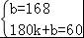，解得：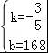，
∴产品销售价y₁（元）与产量x（kg）之间的函数关系式为y₁=﹣x+168（0≤x≤180）；

（2）由题意，可得当0≤x≤50时，y₂=70；
当130≤x≤180时，y₂=54；
当50＜x＜130时，设y₂与x之间的函数关系式为y₂=mx+n，
∵直线y₂=mx+n经过点（50，70）与（130，54），
∴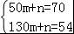，解得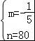，
∴当50＜x＜130时，y₂=﹣x+80．
综上所述，生产成本y₂（元）与产量x（kg）之间的函数关系式为y₂=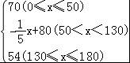；
（3）设产量为xkg时，获得的利润为W元，
①当0≤x≤50时，W=x（﹣x+168﹣70）=﹣（x﹣）²+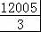，
∴当x=50时，W的值最大，最大值为3400；
②当50＜x＜130时，W=x[（﹣x+168）﹣（﹣x+80）]=﹣（x﹣110）²+4840，
∴当x=110时，W的值最大，最大值为4840；
③当130≤x≤180时，W=x（﹣x+168﹣54）=﹣（x﹣95）²+5415，
∴当x=130时，W的值最大，最大值为4680．
因此当该产品产量为110kg时，获得的利润最大，最大值为4840元．

21．
解：（1）由题意得：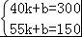，
解得：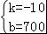．
故y与x之间的函数关系式为：y=﹣10x+700，
（2）由题意，得
﹣10x+700≥240，
解得x≤46，
设利润为w=（x﹣30）•y=（x﹣30）（﹣10x+700），
w=﹣10x²+1000x﹣21000=﹣10（x﹣50）²+4000，
∵﹣10＜0，
∴x＜50时，w随x的增大而增大，
∴x=46时，w_{大}=﹣10（46﹣50）²+4000=3840，
答：当销售单价为46元时，每天获取的利润最大，最大利润是3840元；
（3）w﹣150=﹣10x²+1000x﹣21000﹣150=3600，
﹣10（x﹣50）²=﹣250，
x﹣50=±5，
x₁=55，x₂=45，
如图所示，由图象得：
当45≤x≤55时，捐款后每天剩余利润不低于3600元．
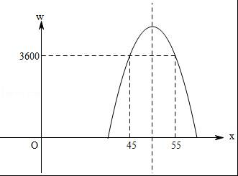

22．
解：（1）设水柱所在抛物线（第一象限部分）的函数表达式为y=a（x﹣3）²+5（a≠0），
将（8，0）代入y=a（x﹣3）²+5，得：25a+5=0，
解得：a=﹣，
∴水柱所在抛物线（第一象限部分）的函数表达式为y=﹣（x﹣3）²+5（0＜x＜8）．
（2）当y=1.8时，有﹣（x﹣3）²+5=1.8，
解得：x₁=﹣1，x₂=7，
∴为了不被淋湿，身高1.8米的王师傅站立时必须在离水池中心7米以内．
（3）当x=0时，y=﹣（x﹣3）²+5=．
设改造后水柱所在抛物线（第一象限部分）的函数表达式为y=﹣x²+bx+，
∵该函数图象过点（16，0），
∴0=﹣×16²+16b+，解得：b=3，
∴改造后水柱所在抛物线（第一象限部分）的函数表达式为y=﹣x²+3x+=﹣（x﹣）²+．
∴扩建改造后喷水池水柱的最大高度为米．

23．
解：（1）设y与x之间的函数关系式为y=kx+b，
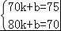，得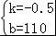，
即y与x之间的函数关系式是y=﹣0.5x+110；
（2）设合作社每天获得的利润为w元，
w=x（﹣0.5x+110）﹣20（﹣0.5x+110）=﹣0.5x²+120x﹣2200=﹣0.5（x﹣120）²+5000，
∵60≤x≤150，
∴当x=120时，w取得最大值，此时w=5000，
答：房价定为120元时，合作社每天获利最大，最大利润是5000元．

24．
解：（1）y=x（36﹣2x）=﹣2x²+36x．

（2）由题意：﹣2x²+36x=160，
解得x=10或8．
∵x=8时，36﹣16=20＜18，不符合题意，
∴x的值为10．

（3）∵y=﹣2x²+36x=﹣2（x﹣9）²+162，
∴x=9时，y有最大值162，
设购买了乙种绿色植物a棵，购买了丙种绿色植物b棵，
由题意：14（400﹣a﹣b）+16a+28b=8600，
∴a+7b=1500，
∴b的最大值为214，此时a=2，
需要种植的面积=0.4×（400﹣214﹣2）+1×2+0.4×214=162.8＞162，
∴这批植物不可以全部栽种到这块空地上．

25．
解：（1）设李明第x天生产的粽子数量为280只，
由题意可知：20x+80=280，
解得x=10．
答：第10天生产的粽子数量为420只．
（2）由图象得，当0≤x＜10时，p=2；
当10≤x≤20时，设P=kx+b，
把点（10，2），（20，3）代入得，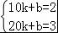，
解得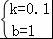，
∴p=0.1x+1，
①0≤x≤6时，w=（4﹣2）×34x=68x，当x=6时，w_{最大}=408（元）；
②6＜x≤10时，w=（4﹣2）×（20x+80）=40x+160，
∵x是整数，
∴当x=10时，w_{最大}=560（元）；
③10＜x≤20时，w=（4﹣0.1x﹣1）×（20x+80）=﹣2x²+52x+240，
∵a=﹣3＜0，
∴当x=﹣=13时，w_{最大}=578（元）；
综上，当x=13时，w有最大值，最大值为578．
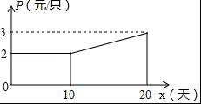

26．
解：（1）y=300﹣10（x﹣44），
即y=﹣10x+740（44≤x≤52）；
（2）根据题意得（x﹣40）（﹣10x+740）=2400，
解得x₁=50，x₂=64（舍去），
答：当每本足球纪念册销售单价是50元时，商店每天获利2400元；
（3）w=（x﹣40）（﹣10x+740）
=﹣10x²+1140x﹣29600
=﹣10（x﹣57）²+2890，
当x＜57时，w随x的增大而增大，
而44≤x≤52，
所以当x=52时，w有最大值，最大值为﹣10（52﹣57）²+2890=2640，
答：将足球纪念册销售单价定为52元时，商店每天销售纪念册获得的利润w元最大，最大利润是2640元．

27．
解：（1）依题意得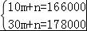，
解得：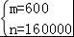；
（2）当0≤t≤20时，设y=k₁t+b₁，
由图象得：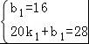，
解得：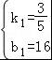
∴y=t+16；
当20＜t≤50时，设y=k₂t+b₂，
由图象得：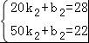，
解得：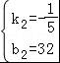，
∴y=﹣t+32，
综上，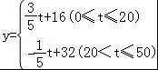；
（3）W=ya﹣mt﹣n，
当0≤t≤20时，W=10000（t+16）﹣600t﹣160000=5400t，
∵5400＞0，
∴当t=20时，W_{最大}=5400×20=108000，
当20＜t≤50时，W=（﹣t+32）（100t+8000）﹣600t﹣160000=﹣20t²+1000t+96000=﹣20（t﹣25）²+108500，
∵﹣20＜0，抛物线开口向下，
∴当t=25，W_{最大}=108500，
∵108500＞108000，
∴当t=25时，W取得最大值，该最大值为108500元．

28．
解：（1）当x=6时，y₁=3，y₂=1，
∵y₁﹣y₂=3﹣1=2，
∴6月份出售这种蔬菜每千克的收益是2元．
（2）设y₁=mx+n，y₂=a（x﹣6）²+1．
将（3，5）、（6，3）代入y₁=mx+n，
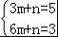，解得：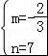，
∴y₁=﹣x+7；
将（3，4）代入y₂=a（x﹣6）²+1，
4=a（3﹣6）²+1，解得：a=，
∴y₂=（x﹣6）²+1=x²﹣4x+13．
∴y₁﹣y₂=﹣x+7﹣（x²﹣4x+13）=﹣x²+x﹣6=﹣（x﹣5）²+．
∵﹣＜0，
∴当x=5时，y₁﹣y₂取最大值，最大值为，
即5月份出售这种蔬菜，每千克的收益最大．
（3）当t=4时，y₁﹣y₂=﹣x²+x﹣6=2．
设4月份的销售量为t万千克，则5月份的销售量为（t+2）万千克，
根据题意得：2t+（t+2）=22，
解得：t=4，
∴t+2=6．
答：4月份的销售量为4万千克，5月份的销售量为6万千克．

29．
解：（1）将B（4，0）代入抛物线的解析式中，得：
0=16a﹣×4﹣2，即：a=；
∴抛物线的解析式为：y=x²﹣x﹣2．

（2）由（1）的函数解析式可求得：A（﹣1，0）、C（0，﹣2）；
∴OA=1，OC=2，OB=4，
即：OC²=OA•OB，
又∵OC⊥AB，
∴△OAC∽△OCB，
∴∠OCA=∠OBC；
∴∠ACB=∠OCA+∠OCB=∠OBC+∠OCB=90°，
∴△ABC为直角三角形，AB为△ABC外接圆的直径；
∴该外接圆的圆心为AB的中点，且坐标为（1.5，0）．

（3）已求得：B（4，0）、C（0，﹣2），可得直线BC的解析式为：y=x﹣2；
设直线l∥BC，则该直线的解析式可表示为：y=x+b，当直线l与抛物线只有一个交点时，可列方程：
x+b=x²﹣x﹣2，即：x²﹣4x﹣4﹣2b=0，且△=0；
∴16﹣4×（﹣4﹣2b）=0，即b=﹣4；
∴直线l：y=x﹣4．
由于S_{△MBC}=BC×h，当h最大（即点M到直线BC的距离最远）时，△ABC的面积最大
所以点M即直线l和抛物线的唯一交点，有：
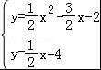，
解得：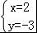，
即M（2，﹣3）．
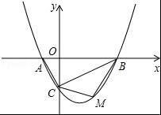

30．
解：（1）由题意，设y=a+，
由表中数据可得：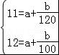，
解得：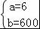，
∴y=6+，
由题意，若12=18﹣（6+），则=0，
∵x＞0，
∴＞0，
∴不可能；

（2）将n=1、x=120代入x=2n²﹣2kn+9（k+3），得：120=2﹣2k+9k+27，
解得：k=13，
∴x=2n²﹣26n+144，
将n=2、x=100代入x=2n²﹣26n+144也符合，
∴k=13；
由题意，得：18=6+，
解得：x=50，
∴50=2n²﹣26n+144，即n²﹣13n+47=0，
∵△=（﹣13）²﹣4×1×47＜0，
∴方程无实数根，
∴不存在；

（3）第m个月的利润为W，
W=x（18﹣y）=18x﹣x（6+）
=12（x﹣50）
=24（m²﹣13m+47），
∴第（m+1）个月的利润为W′=24[（m+1）²﹣13（m+1）+47]=24（m²﹣11m+35），
若W≥W′，W﹣W′=48（6﹣m），m取最小1，W﹣W′取得最大值240；
若W＜W′，W′﹣W=48（m﹣6），由m+1≤12知m取最大11，W′﹣W取得最大值240；
∴m=1或11．

